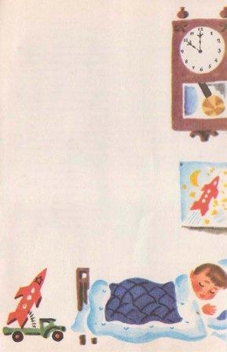Уж мой космический полётВполне успешно начат,А мама спать меня зовёт…Какая неудача! Уже я в воздухе вишу,Стал ничего не весить,А мне велят, как малышу,Ложиться ровно в десять!— Он космонавт! Позволь, позволь, —Сказал вдруг папа маме, —Он должен в двадцать два ноль–нольЛожиться по программе! Я слышу папины словаИ замираю прямо:Не в десять спать, а в двадцать два!Вдруг не позволит мама? Согласна мама. Чудеса!По новому приказуЛожусь я в двадцать два часаИ засыпаю сразу!

